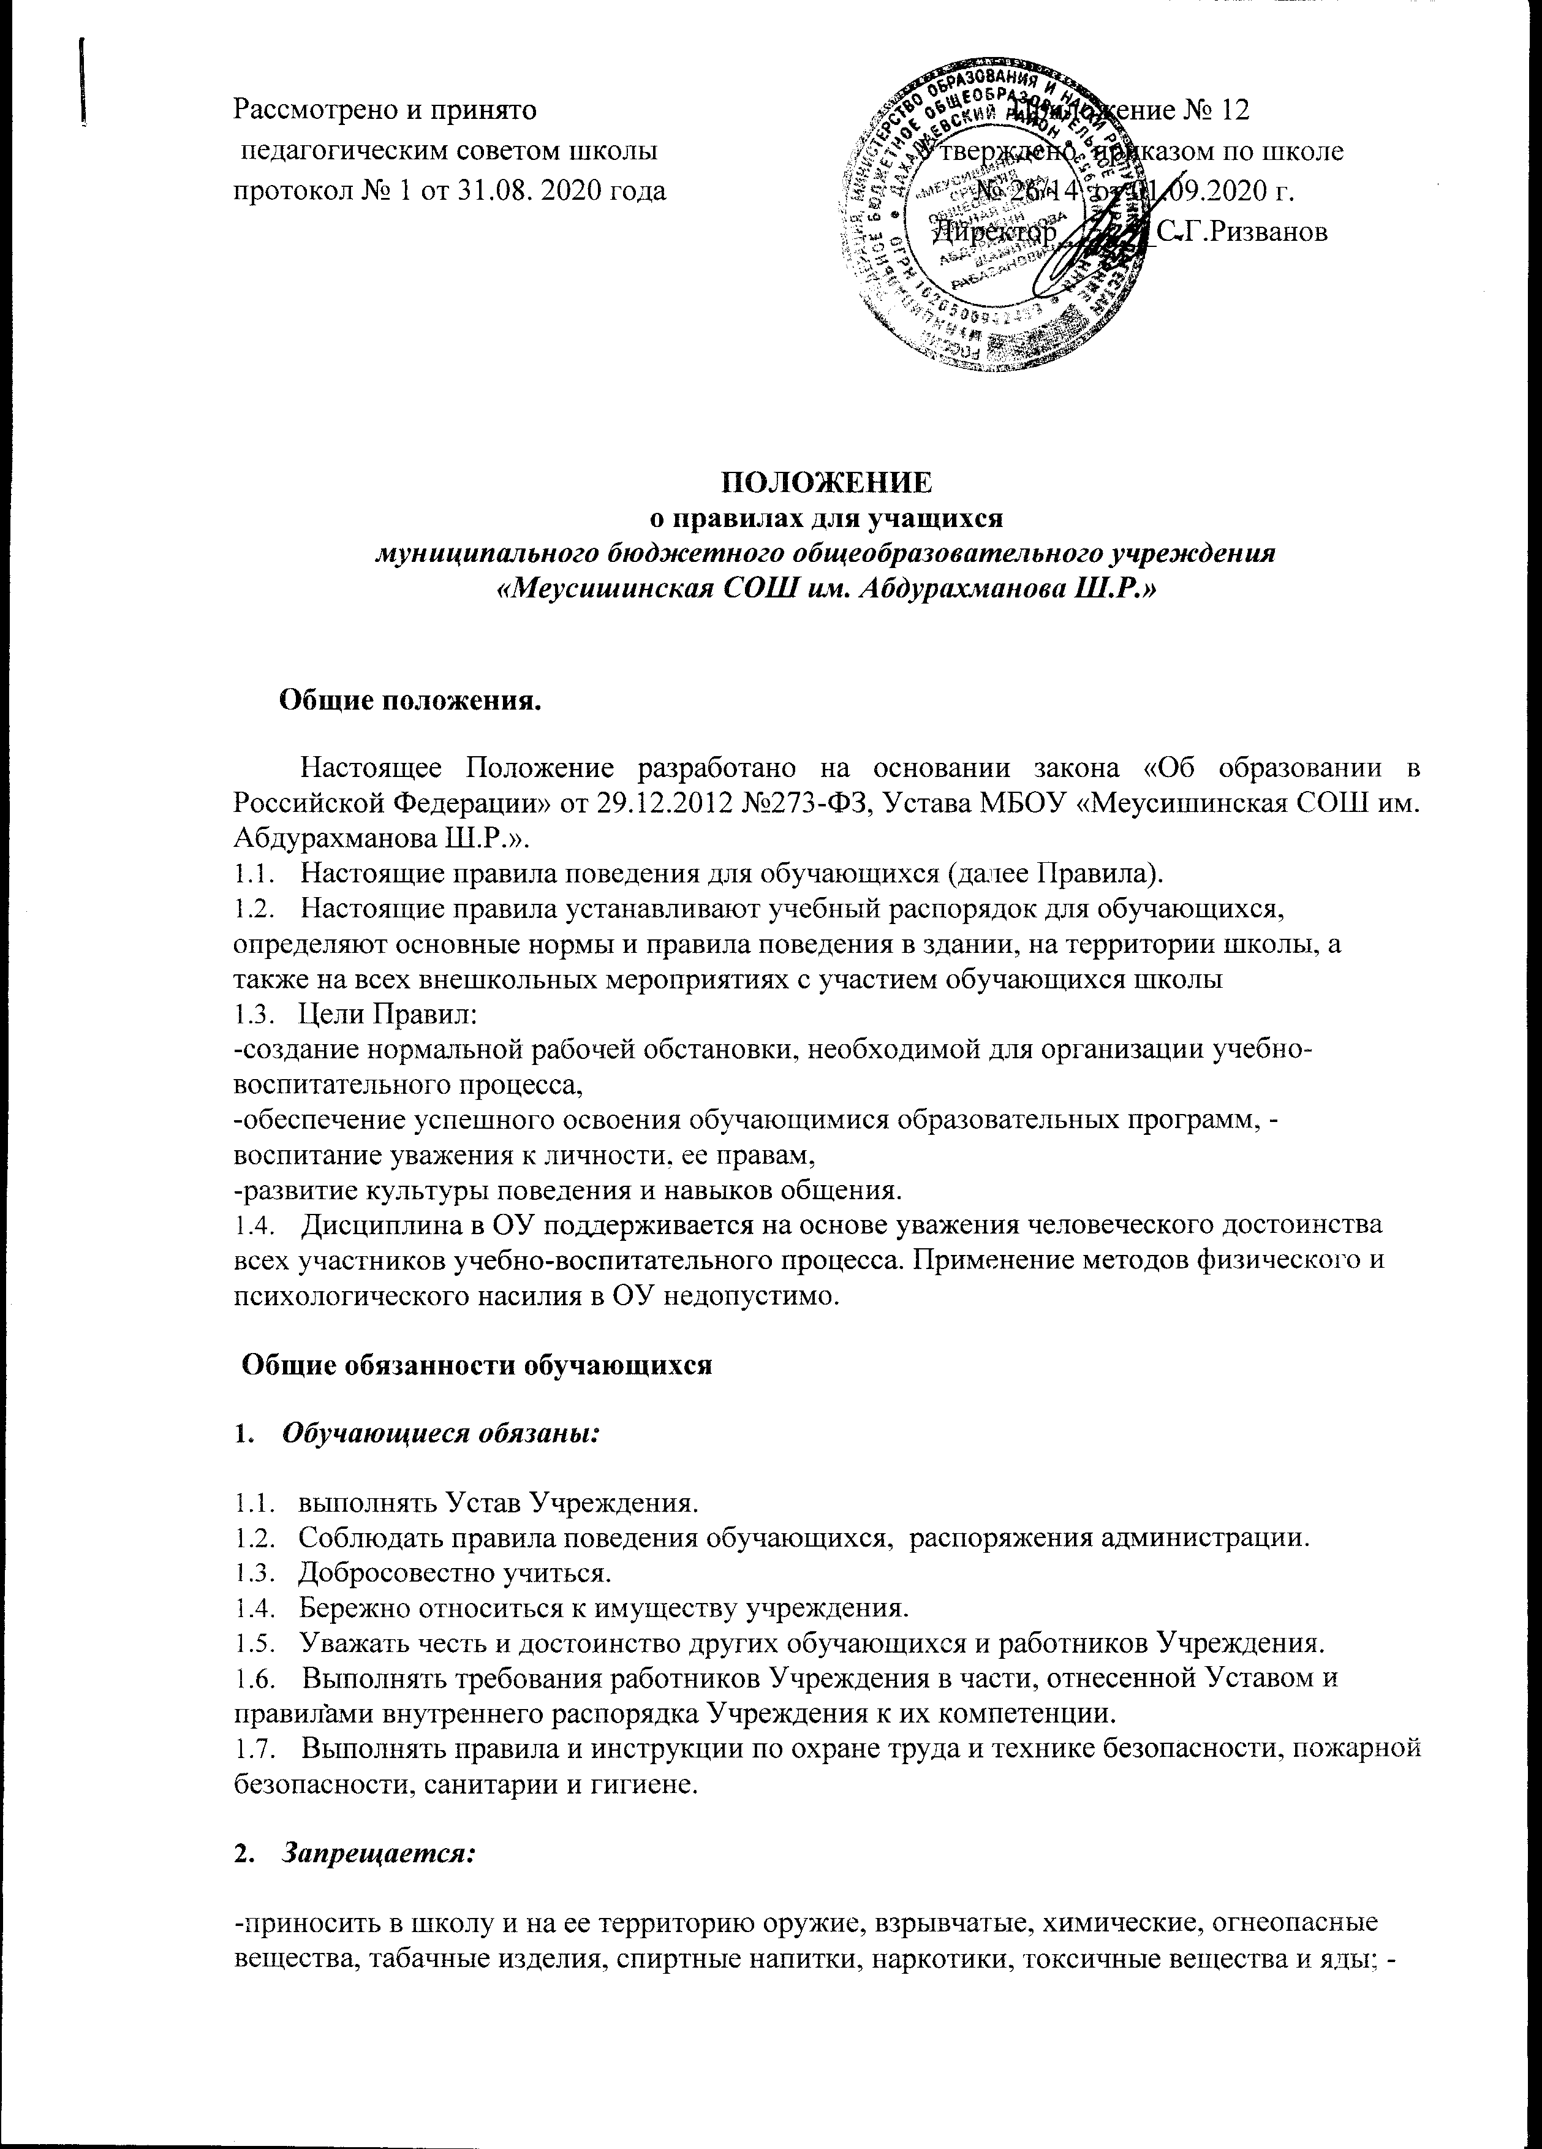  Рассмотрено и принято  педагогическим советом школы  протокол № 1 от 31.08. 2020 года | Приложение № 12  Утверждено приказом по школе  № 26/14 от 01.09.2020 г.  Директор ______С.Г.Ризванов

ПОЛОЖЕНИЕ
о правилах для учащихся
муниципального бюджетного общеобразовательного учреждения
«Меусишинская СОШ им. Абдурахманова Ш.Р.»

Общие положения.
  - Настоящее Положение разработано на основании закона «Об образовании в Российской Федерации» от 29.12.2012 №273-ФЗ, Устава МБОУ «Меусишинская СОШ им. Абдурахманова Ш.Р.».
- Настоящие правила поведения для обучающихся (далее Правила).
- Настоящие правила устанавливают учебный распорядок для обучающихся, определяют основные нормы и правила поведения в здании, на территории школы, а также на всех внешкольных мероприятиях с участием обучающихся школы
- Цели Правил:
-создание нормальной рабочей обстановки, необходимой для организации учебновоспитательного процесса,
-обеспечение успешного освоения обучающимися образовательных программ, -воспитание уважения к личности, ее правам,
-развитие культуры поведения и навыков общения.
- Дисциплина в ОУ поддерживается на основе уважения человеческого достоинства всех участников учебно-воспитательного процесса. Применение методов физического и психологического насилия в ОУ недопустимо.
Общие обязанности обучающихся
- Обучающиеся обязаны:

  - выполнять Устав Учреждения.
  - Соблюдать правила поведения обучающихся, распоряжения администрации.
  - Добросовестно учиться.
  - Бережно относиться к имуществу учреждения.
  - Уважать честь и достоинство других обучающихся и работников Учреждения.
  - Выполнять требования работников Учреждения в части, отнесенной Уставом и правилами внутреннего распорядка Учреждения к их компетенции.
  - Выполнять правила и инструкции по охране труда и технике безопасности, пожарной безопасности, санитарии и гигиене.
- Запрещается:

-приносить в школу и на ее территорию оружие, взрывчатые, химические, огнеопасные вещества, табачные изделия, спиртные напитки, наркотики, токсичные вещества и яды; -курить в здании, на территории школы;
-использовать ненормативную лексику;
-приходить в школу в грязной, мятой одежде, неприлично короткой или открытой одежде, открыто демонстрировать принадлежность к различным фан-движениям, каким бы то ни было партиям, религиозным течениям и т.п.;
-ходить по школе, без надобности, в верхней одежде и головных уборах.
-играть в азартные игры, проводить операции спекулятивного характера.
- Приход и уход из школы

  - Приходить в школу следует за 10-15 минут до начала уроков в чистой, выглаженной одежде делового стиля, иметь опрятный вид и аккуратную прическу.
  - Необходимо иметь с собой дневник и все необходимые для уроков принадлежности.
  - Войдя в школу, обучающиеся снимают верхнюю одежду и одевают сменную обувь.
  - Верхнюю одежду и обувь в специальном пакете(сумке) оставляют в гардеробе.
В гардеробе нельзя оставлять деньги и документы.
  - Перед началом уроков обучающиеся должны свериться с расписанием, прибыть к кабинету до первого звонка, войти в класс и подготовиться к уроку.
  - После окончания занятий нужно получить одежду из гардероба, аккуратно одеться и Покинуть школу, соблюдая правила вежливости.
- Поведение на уроке
  - Обучающиеся занимают свои места в кабинете, так как это устанавливает классный руководитель или учитель по предмету, с учетом предписаний врача.
  - Каждый учитель определяет специфические правила при проведении занятий по своему предмету, которые не должны противоречить законам РФ, нормативным документам и правилам школы. Эти правила обязательны для исполнения всеми обучающимся у данного учителя.
  - Перед началом урока обучающиеся должны подготовить свое рабочее место
и все необходимое для работы в классе.
  - При входе учителя в класс обучающиеся встают в знак приветствия и садятся после того, как учитель ответит на приветствие и разрешит сесть. Подобным образом обучающиеся приветствуют любого взрослого человека, вошедшего во время занятий.
  - Время урока должно использоваться только для учебных целей. Во время урока нельзя шуметь, отвлекаться самому и отвлекать других посторонними разговорами, играми и другими, не относящимися к уроку, делами.
  - По первому требованию учителя (классного руководителя) должен предъявляться дневник. Любые записи в дневниках обучающимися должны выполняться аккуратно. После каждой учебной недели родители обучающегося ставят свою подпись в дневнике.
  - При готовности задать вопрос или ответить, - следует поднять руку и получить разрешение учителя.
  - Если обучающемуся необходимо выйти из класса, он должен попросить разрешения учителя.
  - Звонок с урока - это сигнал для учителя. Только когда учитель объявит об окончании урока, обучающиеся вправе встать, навести чистоту и порядок на своём рабочем месте, выйти из класса.45.10.Обучающиеся должны иметь спортивную форму и обувь для уроков физкультуры, а
также специальную одежду для уроков труда, домоводства.
  - Запрещается во время уроков пользоваться мобильными телефонами и другими устройствами не относящимися к учебному процессу. Следует отключить и убрать все технические устройства (плееры, наушники, игровые приставки и пр.), перевести мобильный телефон в тихий режим и убрать его со стола.
- Поведение на перемене
  - Обучающиеся обязаны использовать время перерыва для отдыха.
  - При движении по коридорам, лестницам, проходам придерживаться правой стороны.
  - Во время перерывов (перемен) обучающимся запрещается:
-шуметь, мешать отдыхать другим, бегать по лестницам, вблизи оконныхпроёмов и в других местах, не приспособленных для игр;
-толкать друг друга, бросаться предметами и применять физическую силу для решения любого рода проблем;
-употреблять непристойные выражения и жесты в адрес любых лиц, запугивать, заниматься вымогательством.
Нарушение данного пункта влечет за собой применение мер, предусмотренных Российским законодательством.
- Поведение в столовой
  - Обучающиеся соблюдают правила гигиены: входят в помещение столовой без верхней
одежды, тщательно моют руки перед едой.
  - Обучающиеся обслуживаются в буфете в порядке живой очереди, выполняют требования
работников столовой, соблюдают порядок при покупке пищи. Проявляют внимание и осторожность при получении и употреблении горячих и жидких блюд.
  - Употреблять еду и напитки, приобретенные в столовой и принесенные с собой, разрешается только в столовой. Убирают за собой столовые принадлежности и посуду после еды.
  - В случае опоздания на урок постучаться в дверь кабинета, зайти, поздороваться с учителем, извиниться за опоздание и попросить разрешения сесть на место.
- Поведение во время проведения внеурочных мероприятий

  - Перед, проведением мероприятий обучающиеся обязаны проходить инструктаж по технике безопасности.
  - Следует строго выполнять все указания руководителя при проведении массовых мероприятий, избегать любых действий, которые могут быть опасны для собственной жизни и для окружающих.
  - Обучающиеся должны соблюдать дисциплину, следовать установленным маршрутом движения, оставаться в расположении группы, если это определено руководителем.
  - Строго соблюдать правила личной гигиены, своевременно сообщать руководителю группы об ухудшении здоровья или травме.
  - Обучающиеся должны уважать местные традиции, бережно относиться к природе, памятникам истории и культуры, к личному и групповому имуществу.
  - Запрещается применять открытый огонь (факелы, свечи, фейерверки, хлопушки, костры и др.), устраивать световые эффекты с применением химических, пиротехнических и других средств, способных вызвать возгорание.
- Заключительные положения

  - Настоящие правила действуют на всей территории школы и распространяются на все мероприятия с участием обучающихся школы.
  - За совершение противоправных действий, грубые нарушения Устава ОУ, правил внутреннего распорядка обучающиеся отвечают в соответствии с законодательством РФ.
Настоящие Правила вывешиваются в школе на видном месте для всеобщего ознакомления.

9. Порядок принятия и срок действия Положения
9.1. Данное Положение рассматривается и принимается на педагогическом совете образовательной организации и утверждается приказом руководителя образовательной организации.
9.2. Настоящее Положение принимается на неопределенный срок и вступает в силу с момента его утверждения.
9.3. Данное Положение может быть изменено и дополнено в соответствии с вновь изданными нормативными актами муниципального, регионального, федерального органов управления образованием только решением педагогического совета.
9.4. Изменения и дополнения к Положению принимаются на педагогическом совете образовательной организации в составе новой редакции Положения, которое утверждается приказом руководителя образовательной организации. После принятия новой редакции Положения предыдущей редакции утрачивает силу.

